添加参考文献的方法很多，最麻烦的估计就是一个一个地写编号，然后对应到参考文献页中写全了。可能，最简单方法是用自动编号加上交叉引用。在这里，介绍用尾注实现。这种方法，相对于自动编号加交叉引用要麻烦一些，但有其优点，比如，当鼠标指到正文引用处会提示引用的文献。

经过实践，只要按照如下的步骤即可完成：

（1）在引用处，进入“引用”项中，点开“脚注”右下角的箭头，配置如Figure 1所示：

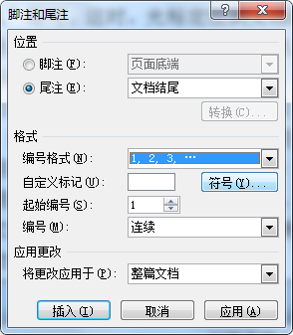

Figure 1脚注和尾注

然后选择“插入”即可。这时，光标定位到文档结尾处，你能看到一个带虚线框的编号，即参考文献的编号，将该参考文献内容写完。注意，双击该编号则光标定位到引用处；双击引用处编号则光标定位到参考文献内容处。因此，推荐一边写论文一边写参考文献。

（2）往后的参考文献引用，只需要直接使用“引用”项中“插入尾注”即可，编号自动，不需调整。需要注意的是，如果多处引用同一篇参考文献时，不能采用“插入尾注”的方法，采用的是“插入”（或者是“引用”）项中的“交叉引用”，配置如Figure 2所示。对于交叉引用的编号，需要人为添加中括号，并设置为上标形式（“shift”+“ctrl”+“=”）。如果有新的参考文献引用插入或删除，需要“更新域”，确保交叉引用的编号也随之修改（尾注编号自动修改）。

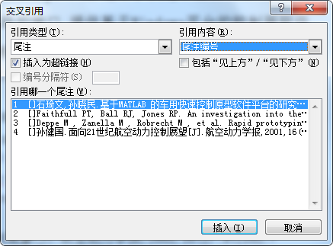

Figure 2交叉引用尾注

（3）   当整篇论文写完，参考文献引用也完成后，需要在编号上添加中括号，这将使用“开始”项中的“替换”功能。对于尾注，将“^e”替换为“[^&]”（如果是脚注，则将“^f”替换为“[^&]”），但是替换时“不限定格式”要处于灰色状态。如Figure 3所示。替换时，最好将光标定位在文档最前，然后选择“全部替换”。需要注意的是，如果后来有新的参考文献插入引用时，最好是先将光标定位到该插入的引用前，然后“查找下一处”，最后选择“替换”，切记不要直接“全部替换”！

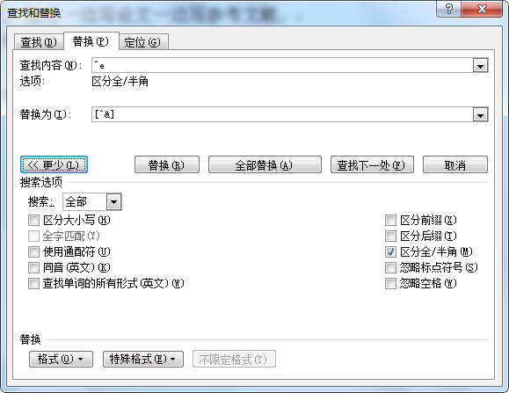

Figure 3替换和查找

（4）   到这里，你会发现，正文部分引用的编号及参考文献内容处的编号都是上标格式，当然，正文部分编号应该是上标格式的，但是参考文献处的编号不应该是上标格式，这一点可以通过格式刷改正。但是，这个操作其实不是必须的。

（5）   参考文献不是论文的最后部分，但尾注只能是节的结尾或者文档的结尾。解决方法是，将文档结尾的参考文献中的所有编号都删除，然后选中这些内容，选择“插入”项中的“书签”，将其添加到书签中，书签名如“参考文献内容”等。如Figure 4所示。这部分工作推荐放在论文已修改无误后进行。

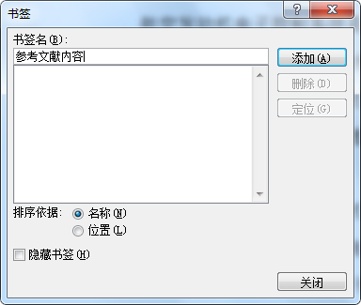

Figure 4创建参考文献内容书签

然后在文档中新建参考文献的页，在这一页上，选择“交叉引用”，将之前添加的书签插入，并对这些参考文献进行自动编号。如Figure 5所示。

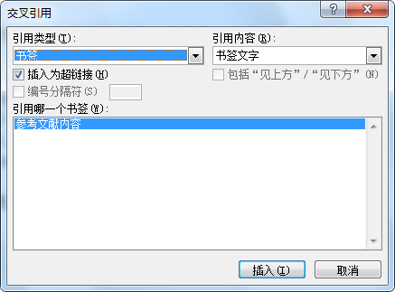

Figure 5交叉引用书签

（6）   通常，使用尾注后，在第一个参考文献处有一条短直线，若参考文献换页了，则新页开始处有一条长直线，这两种直线无法被删除，同时文档结尾的参考文献内容也无法删除。想要打印时不出现，最简单的方法是将这部分内容另起新页，打印时选择打印页码范围。第二种方法是，先将该部分参考文献换页，选择“视图”项中的“草稿”（在2007中“普通视图”），然后，选择“引用”项中的“显示备注”。如Figure 6所示。

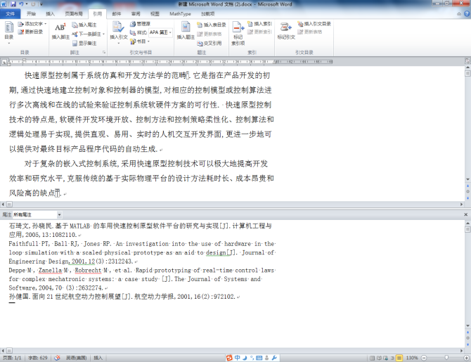Figure 6草稿视图

所有的尾注都出现在下面的编辑框中。在尾注编辑框中的"尾注"下拉列表框中选择"尾注分割符"，出现一条横线，选择该横线，删除它，同样的方法删除"尾注延续分割符"和"尾注延续标记"。对于文字部分，先选中，然后到“字体”中选择“隐藏”命令即可。在word打印默认设置为不打印隐藏文字。

（7）   对于有页眉页脚的，确保你所插入尾注时尾注选择位于“文档结尾”，这时在正文部分结尾处添加“页面布局”项中的“分隔符”中的“下一页”（不要使用“分页符”），那么尾注生成的参考文献内容将转移到新的一页。然后双击页眉区域，则进入页眉页脚编辑页面，这时你很可能看到“设计”项中“链接到前一条页眉”处于高亮状态，点击使其变灰，这时可删除页眉而不会同时删除正文部分的页眉。同理，页脚、页码一样处理。这个时候，页眉上有一条横线，去掉的方法很多，比如使用“开始”项中“样式”右下角箭头中的“全部清除”命令，比如使用“页面布局”项中“页面设置”，在右下角箭头弹出的对话框中选择“版式”，如Figure 7所示。点“边框”，选择“边框”页，设置边框为“无”，应用于“段落”即可，如Figure 8所示。到此，尾注自动生成的参考文献页在打印时为空白页。

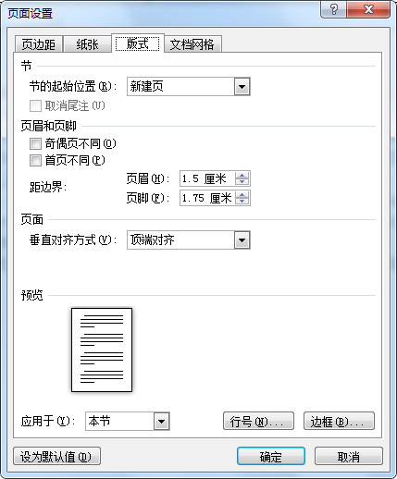

Figure 7页面设置

[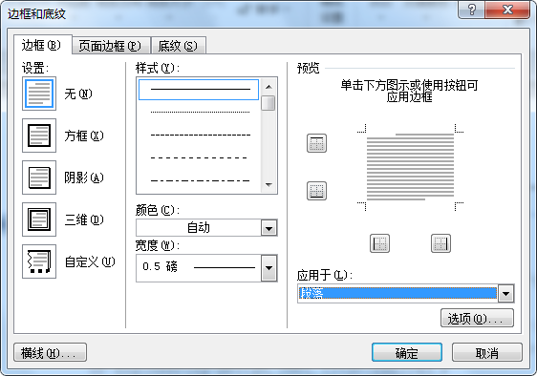](http://b38.photo.store.qq.com/http_imgload.cgi?/rurl4_b=9c5aef4852025184faf084d8009aac639e244b135d51ca327b4002d0c197cb80bb72f6bed1919f8997142a2f9235f5a1dfc1f22a1d3ee3e83e1e46213dd575ede29bd10bd2e6c2bdf301ed3c3000e0aadc720a73&a=41&b=38)

Figure 8边框和底纹设置

不过，个人觉得没必要操作第6、7步，只要到第5步结束后，在正文后插入一个“分页符”，选择打印范围或者全文打印后不装订最后几页即可。额，还是推荐使用自动编号加交叉引用的方式。